苍 南 县 企 业 采 购
竞争性谈判文件

项目名称：浙江玉苍蓝绿智慧城市服务有限公司小型电动车采购项目
采购方式：竞争性谈判

采 购 人：浙江玉苍蓝绿智慧城市服务有限公司

代理机构：浙江之信工程项目管理有限公司
联 系 人：陈先生
联系电话：0577-68810100

2024年9月
浙江玉苍蓝绿智慧城市服务有限公司小型电动车采购项目的
竞争性谈判公告
项目概况
浙江玉苍蓝绿智慧城市服务有限公司小型电动车采购项目招标项目的潜在供应商应在浙江政府采购网（http://zfcg.czt.zj.gov.cn）本项目公告附件获取（下载）采购文件，并于2024年9月26日14:30（北京时间）前递交投标文件至苍南县灵溪镇春晖路公投大厦--苍南县公共资源交易中心大厅。
一、项目基本情况
项目编号：ZHYCLL2024002
项目名称：浙江玉苍蓝绿智慧城市服务有限公司小型电动车采购项目
预算金额（元）：2500000
最高限价（元）：2500000
采购需求：
标项名称:浙江玉苍蓝绿智慧城市服务有限公司小型电动车采购项目
数量：不限
预算金额（元）：2500000
简要规格描述或项目基本概况介绍、用途：详见招标文件
备注：
合同履约期限：详见招标文件
二、申请人的资格要求：
（一）投标人参加企业采购活动应当具备下列条件:
1.具有独立承担民事责任的能力；
2.具有良好的商业信誉和健全的财务会计制度；
3.具有履行合同所必需的设备和专业技术、售后保障等能力；
4.有依法缴纳税收和社会保障资金的良好记录；
5.参加采购活动前三年内（时间截止到开标之日，新成立不满三年的组织机构自成立之日起算），在经营活动中没有重大违法记录、严重失信行为和行贿记录，未被“信用中国”（www.creditchina.gov.cn)、中国政府采购网（www.ccgp.gov.cn）列入失信被执行人、重大税收违法案件当事人名单。
6.法律、行政法规规定的其他条件。
（二）单位负责人为同一人或者存在直接控股、管理关系的不同供应商，不得参加同一合同项下的企业采购活动；
（三）本项目不接受联合体投标。
三、获取（下载）采购文件:
时间：/至2024年9月26日，每天上午00:00至12:00，下午12:00至23:59（北京时间，线上获取法定节假日均可，线下获取文件法定节假日除外）
地点（网址）：浙江政府采购网（http://zfcg.czt.zj.gov.cn）
方式：在线获取招标文件，并将投标报名资料发送至50881236@qq.com邮箱。
售价（元）：0
四、提交投标文件截止时间、开标时间和地点
提交投标文件截止时间：2024年9月26日14:30（北京时间）
投标地点（网址）：苍南县灵溪镇春晖路公投大厦--苍南县公共资源交易中心大厅
开标时间：2024年9月26日14:30
开标地点（网址）：苍南县灵溪镇春晖路公投大厦--苍南县公共资源交易中心开标室
五、公告期限
自本公告发布之日起3个工作日。
六、对本次招标提出询问，请按以下方式联系
1.采购人信息
名称：浙江玉苍蓝绿智慧城市服务有限公司
地址：浙江省温州市苍南县灵溪镇玉苍路163-177号201室
项目联系人（询问）：朱先生
项目联系方式（询问）：17317797521
2.采购代理机构信息
名称：浙江之信工程项目管理有限公司
地址：苍南县灵溪镇仕华家园3幢一单元301-302室
项目联系人（询问）：陈先生
项目联系方式（询问）：0577-68810100

供应商报名登记表

日 期 |  | 2024年 月 日
项目名称
项目编号
投标单位名称 |  | （公章）
项目联系人 |  |  | 手 机
联系电话 |  |  | 传 真
E-mail |  |  | 邮政编码
通信地址
提交的报名文件资料
序号 | 报名资料 |  | 是否提交 | 备 注
1 | 有效的工商营业执照（复印件并加盖公章） |  |  | 注册资金： 万元  法人代表：
2 | 法定代表人授权委托书、被授权人身份证（复印件）

投标通知(邀请)书
浙江之信工程项目管理有限公司受浙江玉苍蓝绿智慧城市服务有限公司委托，就浙江玉苍蓝绿智慧城市服务有限公司小型电动车采购项目进行竞争性谈判，我们现通知贵公司（企业）参加投标，并请按招标文件的要求认真准备好投标文件，按时前来投标。
项目编号 | ZHYCLL2024002
招标内容 | 浙江玉苍蓝绿智慧城市服务有限公司小型电动车采购项目
资金来源 | 自筹资金
采购预算 | ▲本项目采购预算价2500000元；供应商投标报价超出该采购预算，该供应商按无效投标处理。
招标方式 | 竞争性谈判
评标办法 | 最低价评标价法
投标有效期 | 90日历天（自投标截止日起计算）
服务期限 | 详见竞争性谈判采购文件
投标文件份数 | 正本1份，副本5份
投标文件递交至 | 苍南县灵溪镇春晖路公投大厦--苍南县公共资源交易中心大厅
投标截止与开标时间 | 2024年9月26日14:30
投标文件递交方式及注意事项 | 供应商采用现场方式递交投标文件：
投标开标地点 | 苍南县灵溪镇春晖路公投大厦--苍南县公共资源交易中心开标室
信用记录甄别 | 根据《财政部关于在政府采购活动中查询及使用信用记录的通知》（财库〔2016〕125号）相关规定，评审时采购组织机构将统一通过“信用中国”网站（www.creditchina.gov.cn）、中国政府采购网（www.ccgp.gov.cn）查询供应商信用记录，对供应商信用记录进行甄别。凡是列入失信被执行人、重大税收违法案件当事人名单、政府采购严重违法失信行为记录名单。
重要提醒 | （1）招标文件中标注“▲”的技术或商务条款均为实质性要求条款，不满足实质性要求条款的投标无效。
备注 | 如发现招标文件及其评标办法中存在含糊不清、相互矛盾、多种含义以及歧视性不公正条款或违法违规等内容时，请在规定的投标截止时间前向采购代理机构书面反映，逾期不得再对招标文件的条款提出询问。招标文件解释权归采购人及招标代理公司所有。

招标文件目录
第一部分、项目简介
第二部分、招标内容及技术要求
第三部分、供应商须知
一、说明
二、招标文件
三、投标文件
四、投标文件的递交
五、开标和评标
六、授予合同
第四部分、合同主要条款
第五部分、投标文件格式
商务部分
技术部分
第六部分、评标办法

第一部分 项目简介
一、项目简介
经批准，浙江之信工程项目管理有限公司对浙江玉苍蓝绿智慧城市服务有限公司小型电动车采购项目进行竞争性谈判采购。本次招标的资金已经落实，我们热情欢迎有关公司（企业）前来投标。

第二部分 招标内容及技术要求
一、采购总说明
1、本技术规范要求提出的是最低限度的基本技术要求，并未对所有技术细节作出规定，供应商应提供符合本技术要求和国家标准、行业标准的优质产品。
供应商产品与本技术要求不一致时，供应商应在投标文件中予以说明，并由评标委员会鉴定供应商产品能否达到要求。如供应商没有在投标文件中提出异议，则视为供应商提供的产品完全按照本招标文件要求。
2、技术要求及标准的执行
供应商提供的产品应标明所执行的质量标准，若同一标准已颁发新标准，则按最新标准执行。若同一产品同时有几个标准（国际标准、国家标准、行业标准、企业标准等），则按最高层次的标准执行。
- 本招标文件中涉及的金额均以人民币为单位计算。
二、采购内容及要求
序号 | 1 | 2 | 3 | 4 | 5
车辆或设备名称 | 快速保洁车 | 小型电动高压清洗车 | 电动三轮车 | 电动垃圾桶收集车 | 小型清扫车
数量 | 80 | 28 | 2 | 16 | 3
单位 | 辆 | 辆 | 辆 | 辆 | 辆
规格要求及其他 | 电动三轮，要求整体出厂，不得为非法组装车。  带防雨车棚，车斗不锈钢材质，厚度不小于1MM,顶部加盖,后车斗不小于550L容量，配60v32ah超威电池 车体蓝色。 | 电动三轮高压道路清洗车，要求整体出厂，不得为非法组装车  水箱容积1000L以上，本田390汽油发动机功率13P，高压水泵意大利AR,伸缩式卷盘，配15m高压水管，水泵最高压力：275bar，水泵流量：不小于15L/min ，电机：72V永磁3000w电机，72V150ah免维护电池。前部带可调节对冲角喷。车体蓝色，水箱外壳白色。 | 车型类别为三开门，能上牌，有3C证书，三开门自动升降(自卸)车:一体加厚花纹钢板，车厢长度为1800*1200*1000mm，牢固耐用，具有自动升降和自卸功能，操作简单，用手轻轻按住，就能达到自卸效果，配备加粗外簧液压减震，弹性好驾乘舒适，高亮LED大灯，夜间照射更远更亮，一体弯梁车架，使用寿命更长更牢固。三节加高加粗油顶，电机不小于1.5kw防水型，大容量电池，一次充满电能跑80公里以上，（栏板加高可折叠） | 运输垃圾桶，具有自装卸功能（垃圾桶提升倾倒装置），要求整体出厂，不得为非法组装车。  以桶换桶试点，4轮8桶收集车,配不小于72V150ah免维护电池，搭配充电器，可以保障每天作业6小时以上。车身：高强度方钢焊接，优化防锈烤漆处理，优质玻璃钢车身，电机：华盛交流电机，功率7.5KW，电控：英博尔控制器，悬挂系统：前后纵置钢板弹簧+筒式液压减震器； 转向系统：循环球式转向系统：配电动方向助力器。  制动系统：四轮汽车形式液压制动系统和独立的驻车手刹制动。  轮胎：真空子午线轮胎。额定成员数2人，离地间隙不小于130mm，额定连续输出功率不小于7.5KW，高容量深循环电池，6V*12只，一次充电续驶里程 ≥80KM | 双侧扫刷，底部吸盘，新能源锂电池不小于160Ah-300Ah，电机额定功率不小于4kw，3000r/min ，扫刷电机功率不小于120W，扫刷直径不小于560m,垃圾箱容量不小于1000L，水箱容量不小于 180L，作业宽度1400m，风机风量不小于5000m/h，小车车体蓝色，车厢斗白色。
参考图片（车身统一蓝色） | 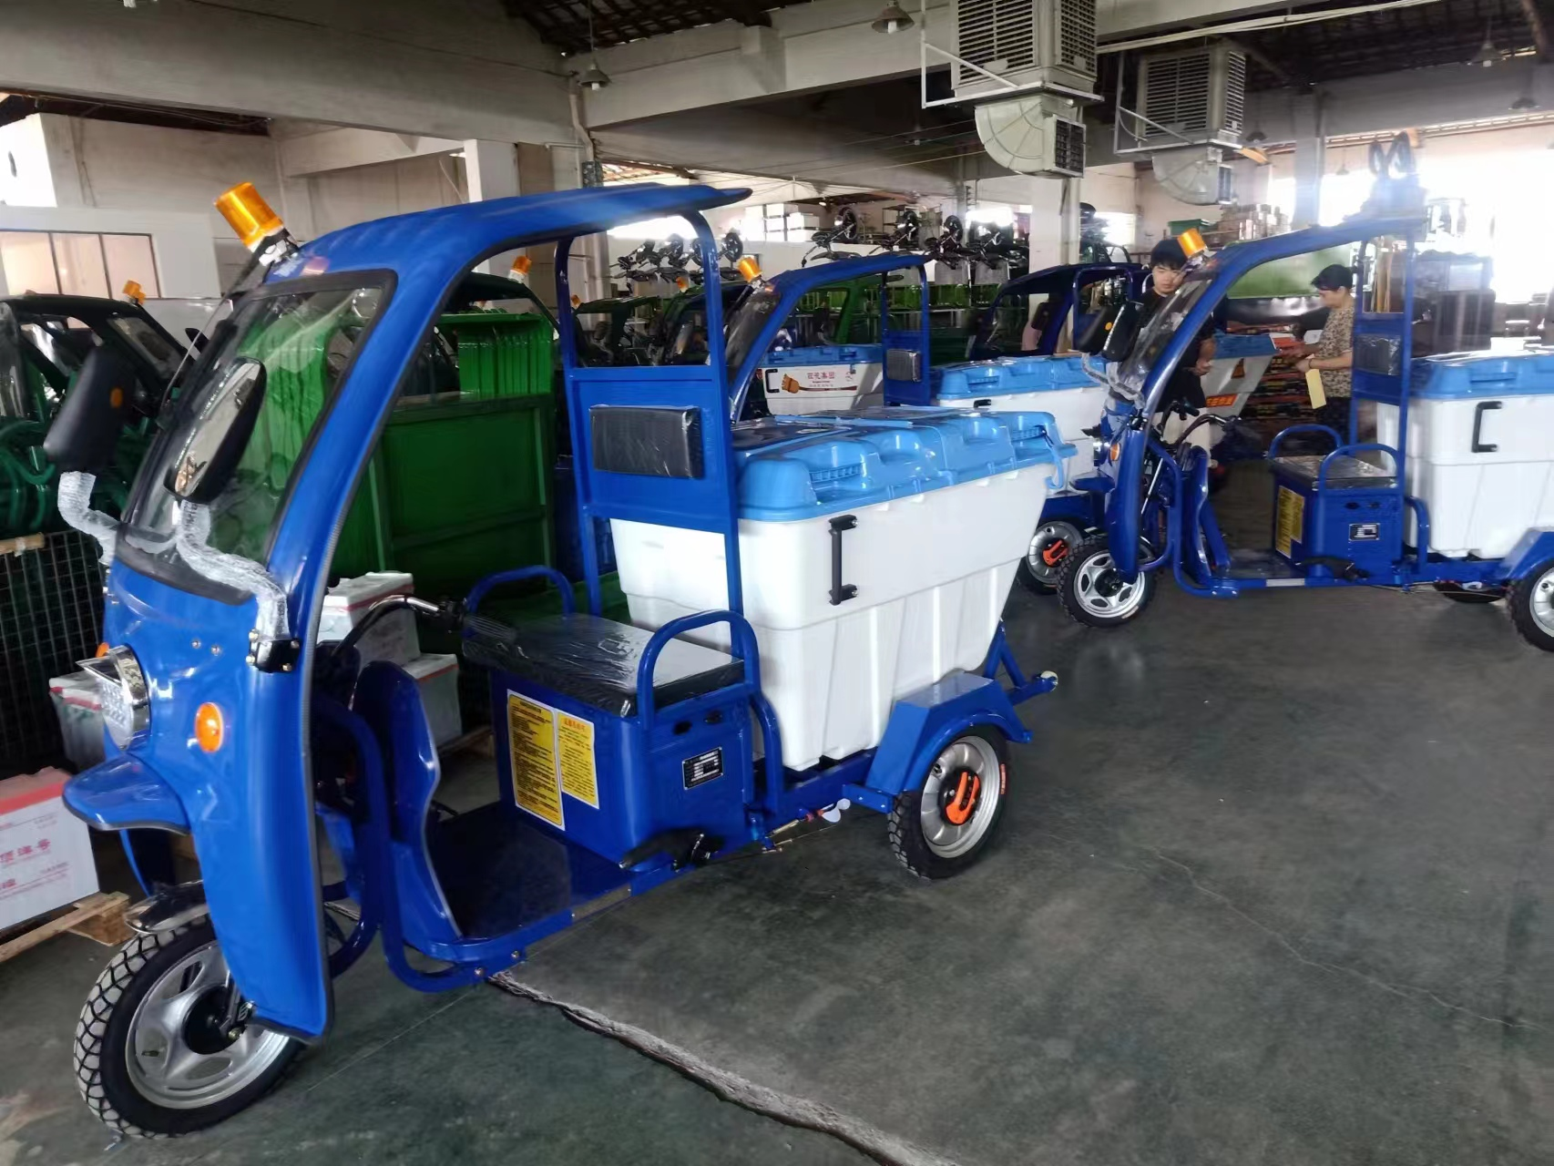 | 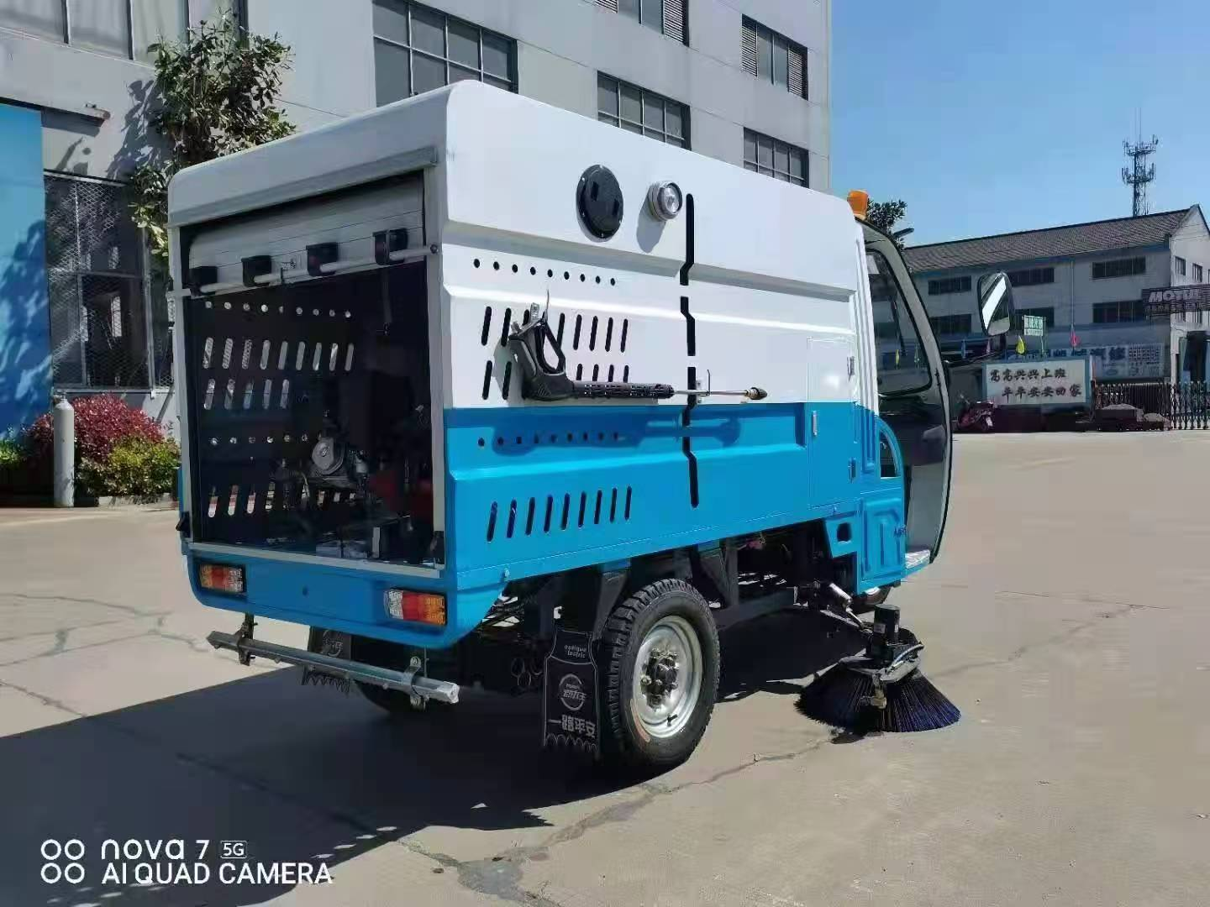 | 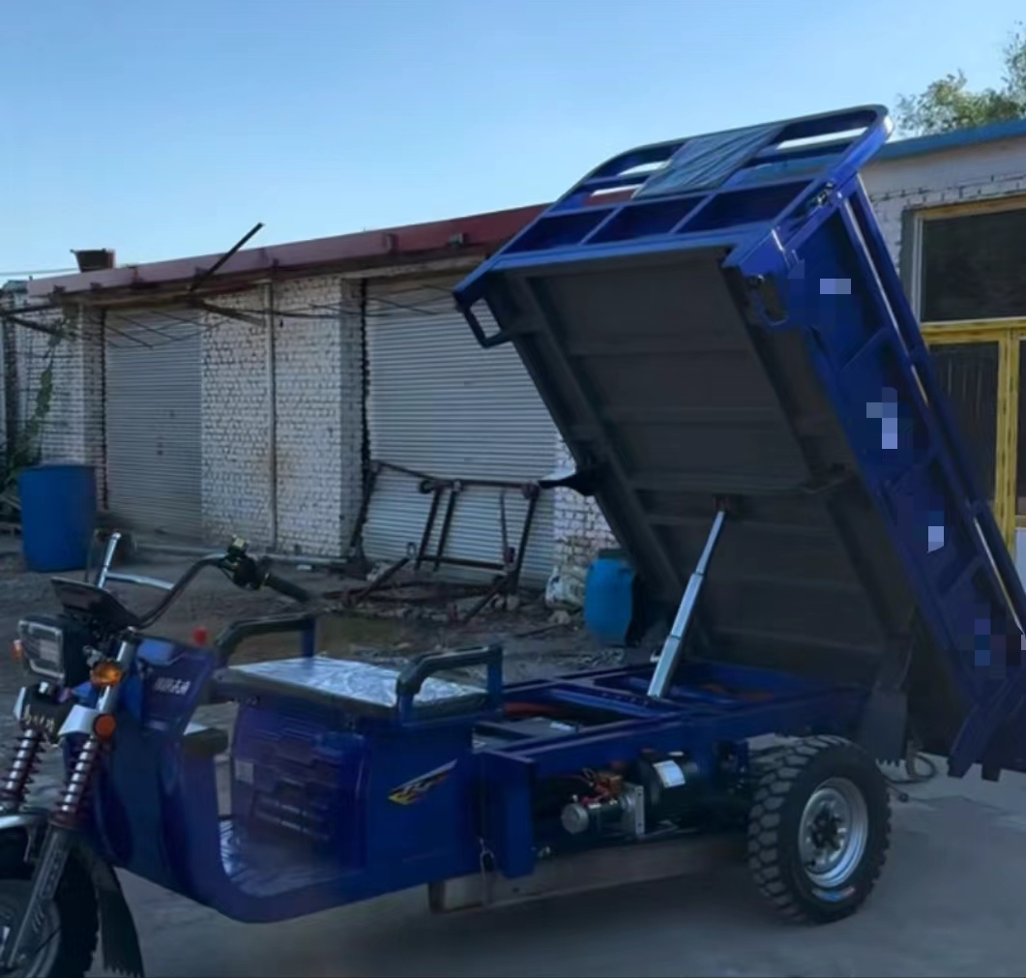 | 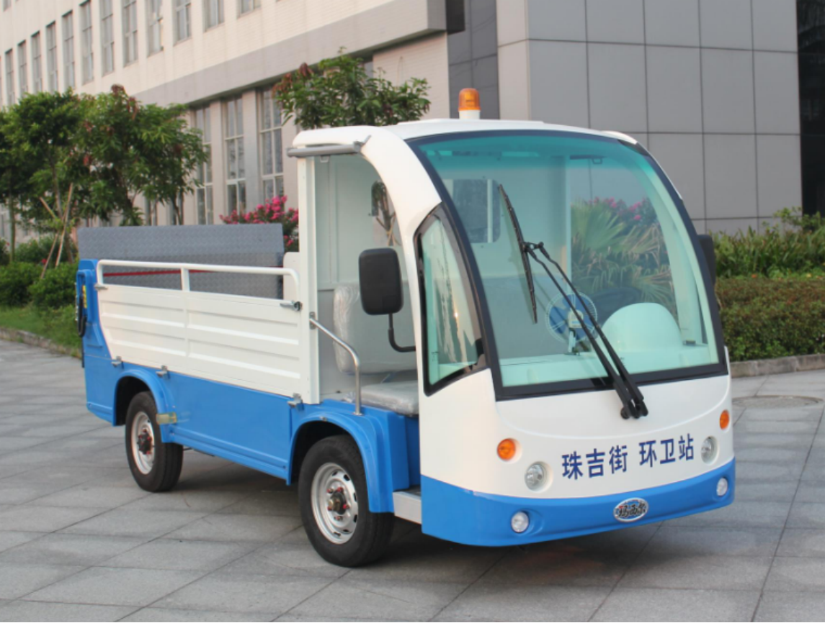 | 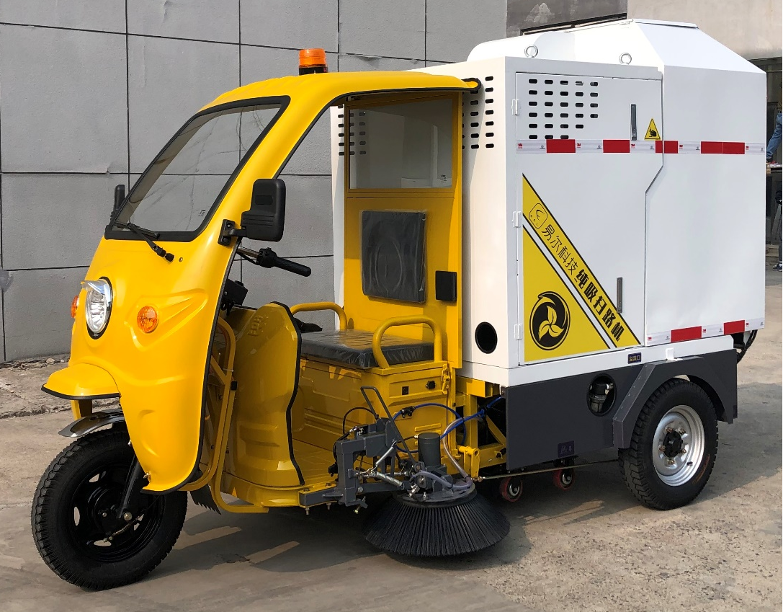

三、其他要求
1、投标报价包含车身价、改装费、安装调试、检测验收、质保期保障，含车辆及改装设备等一切费用。
2、供应商需缴纳车辆保险费用，车辆喷字、上牌（符合上牌标准的车辆）等费用全部由中标人承担，并免费代办。费用包含在投标报价中，采购人不再另外支付。
3、如采购内容及技术要求有所遗漏进而造成采购人不能正常使用，供应商须免费提供正常使用所需的所有配件并承担产生的相关费用。
4、如供应商所投产品名称（以工信部公告为准）与本招标文件中的采购产品名称不一致，经评审后所投产品的技术参数符合招标文件要求的，则视为该产品符合本次采购的要求。
5、▲验收时所有货物生产日期(货物自生产日期到验收日期)不超过六个月。
四、工作范围
1、供应商须确保所提供的设备能符合国家、地方的有关规定的要求。
供应商需按要求完成设备的设计、制造、运输、调试、培训及售后服务等工作。
2、提供的设备
提供的设备须包括以下工作服务但不仅限于以下：
(1) 按采购人认可的方案和材料进行加工、制造、供货；
(2) 运输：负责将设备运输至采购人指定地点；
(3) 设备的保护：设备验收合格，交付采购人使用以前的设备的保护由中标供应商负责。
3、招标文件技术要求只是对设备一些原则性要求，并不是详尽的要求，供应商有责任对设计符合技术规范、标准负责。
4、供应商须有能力在苍南县提供长期服务。
5、商标与铭牌：中标供应商提供的设备，其铭牌、使用标记、警示标记都应表示清楚。
五、所需资料
合同签订后须提交下列所有文件：
(1) 采购人与中标供应商签订合同后，中标供应商须按进度要求提供下列资料：
a) 设备的详细说明书或技术资料；

b) 中标供应商认为有必要提供的其他文件和技术资料。
(2) 在培训期间，中标供应商须免费提供中文培训材料给采购人。
(3) 在调试前中标供应商需提交操作和维护手册一式六份，以便于采购人和相关人员能预先对将要运行的设备有所了解。
每本手册应包括下列基本材料：
a) 所有设备规格和详细操作说明；
b) 主要部件常见故障说明，说明书应包括备件清单、操作和维修方法；
c) 例行维修保养项目和期限的建议；
d) 紧急安全措施的建议；
e) 紧急维修中心电话号码、地址，维修人员的电话号码。
六、测试和调试
1、工具、材料、仪器设备和劳务人员
中标供应商应派有工作经验的技术人员在现场负责调试，以检测其设计、制造、运行效果等。并提供所有测试和调试所需的工具、材料、仪器和劳务人员。
2、 调试
设备的调试应在有关部门及采购人有关人员的监督下进行。
3、产品保护
项目实施过程中，中标供应商须负责全部设备的保护和清洁工作，直至设备验收合格并正常使用后为止。

七、商务条款
1、车辆供货期要求
所有车辆在签订合同后按需分批供货，总供货期不得超过45日历天。
▲1.1 供货时间安排:
第一批供货时间:在签订合同后10日历天内完成供货且供货量须达到每种车辆数量的30%。
第二批供货时间:在签订合同后45日历天内完成全部供货。
交付地点：按采购人指定地点交货。
2、售后服务
1.1. ▲所有产品提供不少于2年质保，改装部分提供至少2年的质保期（包含所有易损件），电池质保3年，且质保期满时电池性能衰减不得超过30%（以充电量作为衰减度参考依据）；质量保证期内因产品本身缺陷（非人为因素）造成各种故障应由卖方免费技术服务和维修，质保期从最终验收合格之日起计算。
（1）质保期内，一旦发生故障，在接到采购人通知后，供应商须在2小时内立即派人前往现场处理并及时提供备品、备件。
（2）供应商对质保期内的保养须提出切实且不低于车辆正常保养要求的具体方案和计划，一旦中标，严格按计划实施。
（3）供应商对所供车辆应定期回访检查实际使用和维护情况，向采购单位提出存在的问题和整改意见，并帮助整改和维护，需要维修的及时予以维修。要求自产品最终验收合格、交付使用之日后三年内，供应商每六个月派出至少一名有经验的技术人员到采购单位进行回访检查。费用由供应商承担，包含在投标总价中。
（4）在质保期内、外的工作还应包括对所有设备每季度至少一次的常规检查、调整和加润滑油。质保期内中标供应商须免费负责修理和替换任何由于设备自身的质量问题造成的损坏及故障。
（5）在质保期结束时，须由专业技术人员对所有设备进行另一次测试，任何故障须由中标供应商自费解决并取得采购人的同意。
（6）设备故障维修完成后，中标供应商需一式两份报告给采购人，包括故障原因，解决措施，完成修理所费时间及恢复正常运行日期。
（8）备件供应
中标供应商对各种型号的设备须提供足够的备件、附件和易损件并保证是原厂生产的产品，以满足设备正常运行的需要。质保期后零部件的优惠承诺。
（9）检验和维修设备及工具
1.须提供足够的常用检修设备。推荐的检修设备须在投标文件中说明。这些设备及工具不能在安装时使用。
2.所有测试需要的附件、零部件和中文操作维修手册应与检修设备一并提供。
3、技术培训
（1）中标供应商须对采购人的2名技术操作维修人员进行培训。培训为制造厂或交货地培训，由采购人确定。供应商须在投标文件中提供详细的培训计划，包括培训内容、培训时间、培训费用等（此费用须计入投标总价）。
（2）中标供应商提供的负责培训的人员应具备同类产品维修经验。
以上工作内容的费用均包含在投标总价中。

第三部分 供应商须知
一、说明
1、本次采购工作是参照《中华人民共和国政府采购法》《政府采购货物和服务招标投标管理办法》和《关于进一步规范政府采购活动的若干意见》及相关法律规章组织和实施。
2、供应商必须对全部内容进行报价，否则按无效报价处理。
3、无论报价过程中的作法和结果如何，供应商自行承担报价活动中所发生的全部费用，采购人有权选择成交供应商的供货及服务范围。
4、本次采购，采购文件及谈判响应文件都以中文为准。报价统一采用人民币报价。
5、本次谈判报价为直至验收合格的最终价格，完成本项目服务所需软硬件设施设备均由供应商自备。
6、如本次采购物品涉及国家强制性要求的，供应商应该能确保满足其要求。
7、供应商有必要应自费现场勘察，以了解采购人详细需求与现场情况。
8、招标文件中所列的品牌型号仅为参考，是为了对拟投标的设备、材料的技术指标和功能要求更好地说明，欢迎其他能满足本项目技术需求且性能与所明确品牌相当的产品参加。
★9、供应商领取采购文件后如不前来报价，需在报价前三日书面通知采购代理机构，以便于本项目后续工作开展。
10、本次采购最高投标限价为2500000元，若供应商报价超出最高限价的，则拒绝接受其报价，谈判响应文件按无效处理。
11、非法人企业营业执照上负责人、经营者等,等同于法人。
12、本次项目按《财政部关于在政府采购活动中查询及使用信用记录的通知》（财库〔2016〕125号）相关规定，评标时通过“信用中国”网站（www.creditchina.gov.cn）、中国政府采购网（www.ccgp.gov.cn）查询相关主体信用记录对供应商进行信用甄别，对列入失信被执行人、重大税收违法案件当事人名单、政府采购严重违法失信行为记录名单，拒绝其参与本次政府采购活动，其投标文件（响应文件）按无效标处理。
二、供应商资格条件
按采购公告要求
三、谈判文件
1、谈判文件
1.1谈判文件发放
供应商在购买标书的同时须填写购买招标文件登记表。
1.2谈判文件约束力
供应商一旦购买了本采购文件并参加谈判，即被认为接受了本采购文件中谈判通知 (邀请)书及供应商须知中所有条款和规定。
2、采购文件的澄清
2.1、供应商对采购文件如有疑点要求澄清或质疑，或认为有必要与用户进行技术交流，须在谈判通知(邀请)书规定的质疑时间前用书面形式（包括信函、传真，下同）通知采购机构，采购代理机构将用书面形式予以答复。如有必要，可将不说明来源的答复发给各有关供应商。
2.2、供应商在收到采购代理机构书面形式的补充文件时须签收回执单，并传真至采购代理机构。
3、采购文件的修改
在报价截止时间前，采购代理机构有权修改采购文件，并以书面形式通知供应商。修改文件作为采购文件的补充和组成部分，对所有供应商均有约束力。采购文件及采购补充文件的解释权归采购机构。
四、谈判响应文件
1、谈判响应文件
供应商应仔细阅读采购文件中的所有内容，按照采购文件及采购产品技术要求，详细编制谈判响应文件。并对采购文件的要求做出实质上响应。未实质上响应的谈判响应文件将可能导致被拒绝，但允许报价货物在基本满足采购货物技术要求的前提下出现的微小差异（是否为重大偏离由谈判采购小组判定）。
供应商必须按采购文件的要求提供相关技术参数、资料，包括采用的计量单位，并保证谈判响应文件的正确性和真实性，谈判响应文件全部内容应保持一致，否则可能导致不利于其报价的评定甚至被拒绝。技术和商务如有偏离均应填写偏离表。
▲谈判响应文件由商务报价部分和技术资信部分两部分组成，可合并装订成册。
2、谈判响应文件的组成
2.1 商务谈判响应文件
- 开标一览表（格式见附件1）；
- 技术规格表（格式见附件2）；
- 随机备品备件、专用工具清单（如有）（格式见附件3）；
2.2、技术资信谈判响应文件
- 评审索引（附件A)；
- 投标函（格式见附件8）；
- 法定代表人授权书（格式见附件9）；
- 投标供应商情况声明（格式见附件10）；
- 供应商营业执照、税务登记证（复印件加盖公章）；
- 参加本次政府采购活动前3年内在经营活动中无重大违法记录书面声明（格式见附件11）；
- 供应商依法缴纳税收和社会保障金的书面声明（格式见附件12）
- 最近一次缴纳税收和社会保障资金的有效凭证（复印件加盖公章）；
- 信用中国网站（www.creditchina.gov.cn）及中国政府采购网（www.ccgp.gov.cn）查询的投标供应商信用记录：列入失信被执行人、重大税收违法案件当事人名单、政府采购严重违法失信行为记录名单的网页截图（打印件加盖公章）；
- 供应商服务质量体系认证证书等相关证书、获奖证书、资质证书（复印件加盖公章，如有则提供）；
- 商务、技术偏离表（格式见附件13）；
- 项目实施方案、服务承诺（格式自拟）；
- 优惠条件及承诺（供应商承诺给予采购人的各种优惠条件，包括技术服务、售后服务、质量保证期等方面的优惠。）（格式见附件15）；
- 质量保障措施及售后服务（格式见附件16）；
- 根据采购文件内容，认为需要提供的其它文件、资料；
3、报价内容填写说明
供应商应按照第2条所列出的内容及格式逐一组成谈判响应文件并装订成册(商务部分谈判响应文件与技术资信部分谈判响应文件可合并装订)。
4、报价
4.1、供应商应按采购文件中《报价一览表》填写《项目明细报价表》。
4.2、本次采购报价为最终用户验收合格后的全部费用。供应商应在各自技术和商务占优势的基础上并充分考虑本项目的重要性，提供对采购人最优惠的报价。
4.3、报价应包含以下内容。
货物及材料费、运输费、现场服务费、采购代理费、其他费用。
供应商在报价总价中应充分考虑所有可能发生的费用，否则采购人将视报价总价中已包括所有费用。
供应商对在合同执行中，除上述费用及采购文件规定的由成交供应商负责的工作范围以外需要采购人协调或提供便利的工作应当在谈判响应文件中说明。
填写报价表格时，各项费用应如实填写，如已含在产品价格中，则填“含”，如免费则填“免”，不允许空白。
5、采购人要求分类报价是为了方便评审，但在任何情况下不限制采购人以其认为最合适的条款签订合同的权利。
6、谈判响应文件的有效期
6.1、自报价日起90天内，谈判响应文件应保持有效。有效期短于这个规定期限的报价将被拒绝。
6.2、在特殊情况下，采购人可与供应商协商延长谈判响应文件的有效期，这种要求和答复均应以书面形式进行。
6.3、供应商可拒绝接受延期要求而不会导致报价保证金被没收。同意延长有效期的供应商不能修改谈判响应文件。
7、谈判响应文件的签署和份数
7.1、谈判响应文件的正本需打印或用不褪色的墨水填写，并注明“正本”字样。副本可以复印。谈判响应文件不得涂改和增删，如有错漏必须修改，修改处须由同一签署人签字或盖章。由于字迹模糊或表达不清引起的后果由供应商负责。
7.2、谈判响应文件须由供应商盖章并由法定代表人或法定代表人授权代表签署，供应商应写全称。
7.3、谈判响应文件的份数：按采购文件要求提供的各种文件，均提供一式五份，其中正本一份，副本四份。
7.4、当正本与副本不一致时，均以正本为准。
8、谈判响应文件的修改和撤回
8.1、供应商在谈判响应文件密封或送达以后如必须修改或撤回谈判响应文件，必须在报价截止时间以前，将加盖公章的书面报价修改文件或撤标通知送达采购机构处。
8.2、报价修改文件必须密封，在密封袋上写明采购编号、采购项目名称、供应商名称、并注明“修改文件”、“报价时启封”字样。报价修改文件必须有供应商公章。
8.3、供应商以传真形式通知采购人撤标时，必须随后补充有法定代表人或法定代表人授权代表签署的正式文件。
谈判响应文件的递交
1.1▲递交谈判响应文件时，需满足以下要求，否则该投标文件予以拒绝：
1）在投标截止时间之前递交。
2）包装与密封符合谈判响应文件要求。
3）谈判响应文件递交到指定的投标地点。
4）已进行报名购买谈判文件的供应商。
1.2谈判响应文件应按以下方法分别装袋密封
谈判响应文件商务报价部分和技术资信部分可合并装订成册，并注明谈判响应文件正、副本字样后装入密封袋内。在密封袋封皮上写明采购人名称，采购编号、项目名称、供应商名称。并分别注明“谈判响应文件”、“开标时启封”字样。封面处应有供应商公章及其授权代表签字。
1.3如果供应商未按上述要求密封及加盖公章，投标文件将被拒绝接受，由此引起的后果由供应商自己负责。
1.4如果供应商未按上述要求标记，因标记不明确而误开其他投标文件，由此引起的后果由供应商自己负责。
2、谈判响应文件必须在规定的竞争性谈判截止时间前派人送达指定的竞争性谈判地点。
3、采购人如因故推迟谈判响应文件递交截止时间及谈判开始时间的，应以书面形式通知所有供应商。在这种情况下，采购人和供应商的权利和义务将受到新的谈判响应文件递交截止时间及谈判开始时间的约束。
4、无效报价
1.1▲有下列情形之一的投标文件将被视为无效：
1）在投标文件递交截止时间以后送达的投标文件；
2）未按招标文件规定密封与包装和严重破损的投标文件；
3）供应商法定代表人或其授权代表未参加开标会议的；
1.2▲开标时投标代表必须出示：1.合法有效的本人身份证明原件；2.如为授权代表作为投标代表需出示合法有效的法人授权委托书原件（注：密封在投标文件也允许）。
▲开标时如果供应商不能提供以上证件、证明将导致投标文件被拒绝，不再进入评标环节。
六、截止和评审
1、截止
1.1代理机构按采购文件规定的时间、地点收取谈判响应文件。
1.2供应商法人授权代表必须出席谈判采购大会。
2、谈判响应文件初审
2.1初审内容为：
1)谈判响应文件是否符合采购文件的要求，内容是否完整，文件签署是否齐全。
2)报价构成有无计算错误；
3、谈判响应文件的澄清
3.1为有利于对谈判响应文件的比较和评议，必要时采购人可要求供应商对谈判响应文件进行澄清，并作出书面答复。书面答复须有供应商全权代表签字并作为谈判响应文件内容的一部分。
4、▲谈判采购小组发现谈判响应文件有下列情形之一的属于重大偏差(谈判采购小组按少数服从多数原则认定),按照无效报价处理：
1）未按采购文件要求编制或字迹模糊、辨认不清的谈判响应文件；
2）明显不符合技术采购文件技术要求的谈判响应文件，经谈判后供应商拒绝修正的；
3）谈判响应文件附有采购人不能接受的条款，经谈判后供应商拒绝修正的；
4）不符合采购文件中规定的实质性要求的谈判响应文件（是否为偏离实质性要求由谈判采购小组认定。），经谈判后供应商拒绝修正的；
5）评审时如发现供应商的报价明显高于其市场报价或低于成本价的，谈判采购小组可以要求该供应商书面说明并提供相关证明材料。该供应商不能合理说明原因并提供证明材料的，谈判采购小组可以对该供应商作无效报价处理；
6）存在串标、抬标或弄虚作假情况的；
7）其他经谈判采购小组认定的未能在实质上响应的或违反国家有关规定的谈判响应文件，经谈判后供应商拒绝修正的。
4.1本次采购，所有报价供应商最终报价均超出采购最高投标限价，采购人不能确认支付的，本次采购做流标处理。
4.2本次采购，如果经过谈判后供应商的付款方式或完工期出现负偏差的，则该供应商报价文件按无效报价处理。
5、评审
5.1 采购人将组织谈判采购小组，对具备实质性响应的谈判响应文件进行评估和比较。
5.2 采购响应截止时间止，送达采购响应文件的供应商少于3家的，采购组织机构应当中止采购活动，依法重新组织采购。
5.3具体确定成交供应商办法见附件。
七、授予合同
1、确定成交的供应商
评审结束后，根据谈判采购小组推荐，采购人依法确定成交供应商。
2、中标通知书（成交通知书）
2.1、招标机构在浙江省政府采购网上公示中标结果，公示期为1个工作日。
2.2、中标通知书对采购人和成交供应商具有法律约束力。成交通知书发出后，采购人改变中标结果或者成交供应商放弃中标的，应当承担法律责任。
3、谈判小组对落选的供应商不作原因解释。
4、签订合同
4.1 成交供应商须主动联系采购人或采购机构领取成交通知书。成交供应商应当在成交通知书发出之日起3日内与采购人签订合同。成交供应商未经采购人许可，在规定时间内未到采购人处与采购人签订合同，则视为拒签合同。
4.2 采购文件、成交供应商的谈判响应文件及投标修改文件、评标过程中有关澄清文件及经双方签字的询标纪要（承诺）和成交通知书均作为合同附件。
4.3 拒签合同的责任
成交供应商接到成交通知书后，在规定时间内借故否认已经承诺的条件或拒签合同或拒交履约保证金者，以违约处理，并赔偿采购人由此造成的直接经济损失。
5.招标代理服务费
5.1、采购代理服务费向中标供应商收取，由中标供应商在领取中标通知书时支付给代理单位31500元。供应商在报价时须将采购代理服务费综合考虑在内。
5.2中标供应商未按规定交纳招标代理服务费，由此产生的一切后果中标供应商自行负责。

第四部分、合同格式（仅供参考）

项目名称：

采购人：
（甲方）

供应商：
（乙方）

签订地点：
签订日期： 年 月 日
合同主要条款(供参考)
（本合同为合同样稿，最终稿协商后确定）
合同条款及格式

采购单位（需方）：
供应商（供方）：
为了保护供需双方合法权益，根据《中华人民共和国民法典》等相关法律法规以及供需双方经友好协商，签署本合同，以资共同遵守。
一、采购货物型号、数量、配置、价格
序号 | 货物名称 | 品牌 | 型号/规格 | 数量 | 含税单价（元） | 备注
合同总价 |  |  |  |  | 大写：  小写：¥
配置：
1、整车颜色： (以供方色卡为准)
3、增加配置：
4、减少配置：
如有增加配置请在“增加配置”栏填写，如有减少配置请在“减少配置”栏填写，如有特殊要求请在“备注”栏填写。
备注：1、所有产品提供不少于2年质保，改装部分提供至少2年的质保期（包含所有易损件）电池质保3年，且质保期满时电池性能衰减不得超过30%（以充电量作为衰减度参考依据）；
2、报价含税（13%增值税专票）含运费。
注：以上合同总价包含货物到达需方指定地点并能正常使用所需的一切费用，包括但不限于包装费、运输费、装卸费、技术服务费、税费等。
二、供货范围
合同供货范围包括所有合同货物、相关的技术资料。
在执行合同过程中如发现任何漏项和短缺，在合同或附件清单并未列入，但该部分漏项或短缺是满足合同货物的性能所必须的，经供需双方友好协商，达成一致的前提下，可将所漏项或短缺的货物及技术服务等在最短的合理时间内补齐。
三、货款结算
1、需方于交货验收合格后，支付至结算价的95%，留5%作为质保金待质保期满后无质量问题后无息退还。结算方式为银行转帐。当需方超过约定付款时间的30天尚未支付货款的，视为需方不履行合同（不可抗力因素除外），供方有权要求需方支付违约金。车辆属于定制化产品，若途中造成车辆挤压损坏的，产生二次收费等费用，均由供方负责换货或赔付。供方未能在合同签订后（供货时间安排规定内）交货的，视为违约，应支付违约金。
2、供方给需方开具符合规定的增值税发票。
四、质量保证与权利保证
1、供方保证所供货物完全符合需方的规格型号和价格、服务要求。供方保证货物在正确安装、正常使用和保养条件下，在使用寿命期内具有符合现行国家、行业各项标准的性能。
2、货物质量性能符合生产厂家的出厂标准和现行国家、行业各项标准。
3、“三包”内容及期限以随车提供的保修手册所载明的内容为准。
4、特别提示：供方所供产品属于场（厂）内专用机动车辆，仅能在工厂厂区、旅游景区、游乐场所等特定区域使用，不可作为普通车辆上道路行驶，请严格遵守，否则，需方应自行承担由此引起的一切后果及法律责任，供方概不负责。
五、货物交货和配送
1、车辆供货期要求
所有车辆在签订合同后按需分批供货，总供货期不得超过45日历天。
▲1.1 供货时间安排:
第一批供货时间:在签订合同后10日历天内完成供货且供货量须达到每种车辆数量的30%。
第二批供货时间:在签订合同后45日历天内完成全部供货。
2、收货信息：
收货人： ；联系电话： ；收货地址： ；
3、供方不负责因不可抗力造成的延期交付及因此造成的损失。
1、供方提供的全部货物均提供专业配送服务。确保货物安好无损地运抵需方指定地点。货物毁损灭失的风险自供方将货物运至需方指定地点后转移。
2、产品按供方出厂标准及需方在本合同中约定的特殊要求供应，产品包装为裸装，随车配有规定数量的工具、配件及技术文件。
六、履约保证金和付款方式
1、履约保证金
1.1签订合同后5个工作日内，中标供应商须向采购人缴纳相当于合同总额1％的履约保证金。
1.2履约保证金在合同专用条款约定期间内或者货物质量保证期内不予退还或者应完全有效，验收合格且质保期满后无服务问题，由采购人视情况后向中标供应商无息退还。
1.3中标供应商如未按时缴纳履约保证金，采购人有权解除合同。
2、付款方式：
2.1第一次付费：签订合同后，成交供应商开具增值税专用发票，采购人向供应商支付该合同价款的30%；
2.2第二次付费：整体验收合格，支付至结算价的95%，留5%作为质保金待质保期满后无质量问题后无息退还。
注：①结算按实际供货量×对应的中标单价，本项目最终货款按实结算；
②成交供应商必须开具合同金额100%的正式税务发票。
七、不可抗力
1、在合同有效期内，任何一方因不可抗力事件导致不能履行合同，则合同履行期可延长，其延长期与不可抗力影响期相同。
2、本条所述的“不可抗力”系指那些双方不可预见、不可避免、不可克服的事件，但不包括双方的违约或疏忽。这些事件包括但不限于:战争、严重火灭、洪水、台风、地震、国家政策的重大变化，以及双方商定的其他事件。
3、不可抗力事件发生后，受不可抗力事件影响的一方应立即通知对方，并寄送有关权威机构出具的证明。同时应立即尽一切合理努力采取措施，消除影响，减少损失。
4、如果不可抗力事件延续 15日以上，双方应通过友好协商，确定是否继续履行合同。
八、违约责任
1、本合同所约定的货物为定制货物，如需方中途取消订单或拒绝收货的，已收取的定金不予返还。
2、如需方中途取消订单或拒绝收货的，货物的运输费用由需方承担，不计入本合同所约定定金的保证范围内。
3、本合同订立生效后，需方应严格遵守本合同的约定，如因需方原因导致本合同解除的，供方可要求同时采取以下方式要求需方承担违约责任：
根据本合同约定价款总额的10%支付违约金；
4、如采取以上措施仍不能弥补为供方造成的损失的，供方有权要求需方承担由此为供方造成的实际损失（包括但不限于因维权所产生的诉讼费、律师费、鉴定费、保全费等）。
九、法律适用与争议解决
1、本合同的订立、解释、履行及争议解决，均适用中华人民共和国法律。
2、本合同履行过程中发生争议的，供需双方应友好协商；协商不成的，任何一方应向供方所在地人民法院起诉。
十、合同生效及其他
1、本合同经供需双方加盖单位公章后生效，合同一式肆份，供需双方各执贰份，具有同等法律效力。
2、本合同中如存在补充协议、附件等与本合同具有同等法律效力。
3、供需双方不得擅自修改合同条款，否则将追究其相关责任。
（以下无正文）

甲方（签章）： 乙方（签章）：
法人或授权人签字： 法人或授权人签字：
开户银行： 开户银行：
账 号： 账 号：
邮政编码： 邮政编码：
单位电话： 单位电话
传真： 传 真：
联 系 人： 联 系 人：
联系人手机： 联系人手机：
合同订立时间： 年 月 日
注：本合同作为示范文本，具体以成交供应商与招标人所签订正式合同为准。

投标文件格式

正本/副本
浙江玉苍蓝绿智慧城市服务有限公司小型电动车采购项目
谈判响应文件

招标编号：
供应商名称（盖章）：
法定代表人或授权代表（签字或盖章）：
所投标段：

开标时启封
附件1

开标一览表

供应商名称： 项目编号： 报价单位：人民币元
项目名称 | 浙江玉苍蓝绿智慧城市服务有限公司小型电动车采购项目
投标价 | 小写：
投标价 | 大写：
项目负责人
备注
注：1、以上价格包含与本项目实施有关的人工工资、运输费（含收货地点道路原因可能产生的二次运输）、设备费、装卸费、办公用材、检测费用、保险费、管理费、税金、利润、辅助工作及售后服务等完成本项目的所有费用。以上价格在合同期内不随政策、订货和供货时间、货物数量、市场风险的变化而变化。
2、结算时，按采购单位签字确认的相应材料的实际收货数量为准。
▲供货时提供原厂产品合格证。
▲不提供此表格的将视为没有实质性响应招标文件。

供应商全称（盖章）：
授权代表（签字）：
日期：

附件2

技术规格表
项目名称： 项目编号：
序号 | 货物名称 | 品牌及产地 | 主要规格、型号 | 数量 | 备注
注：此表可按原有格式进行复制。
供应商全称（盖章）：
授权代表或法定代表人（签字或盖章）：
日期： 年 月 日
附件3
随机备品备件、专用工具清单（如有）
项目名称： 项目编号：
序号 | 名称 | 规格型号 | 数量 | 原产地/制造商 | 单价（元） | 合价（元）
1
2
3
4
5
6
7
8
9
10
13
14
累计总价： 元人民币
说明：1.此表仅提供了表格形式，报价人可按此表格复制。
2.如果无此内容，报价时需说明。

供应商全称（盖章）：
授权代表或法定代表人（签字或盖章）：
日期： 年 月

其它应提供的文件

“资信技术文件”封面

浙江玉苍蓝绿智慧城市服务有限公司小型电动车采购项目
投 标 文 件
（资信技术文件）

项目编号：
投标供应商名称（盖章）：_______________________________________
投标供应商地址：_______________________________________________
法定代表人或其授权代表（签字或盖章）：________________________
日期：__________________________________________________________

附件8 投 标 函

采购单位名称：
（供应商全称） 授权 （授权代表名称）（职务、职称） 为授权代表，参加贵方组织的 （招标项目名称）（括号内填采购编号） 招标的有关活动，并对其进行投标。为此：
1、提供采购文件规定的全部投标文件，承诺全部真实有效，无虚假响应和虚假材料；
2、完全同意/响应采购文件的要求并保证遵守采购文件中的有关规定和收费约定。
3、保证忠实地执行采购人、中标供应商双方所签的合同， 并承担合同规定的责任义务。
4、我方承诺如成交，本投标文件至本项目合同履行完毕止均保持有效，本供应商将按“采购文件”及有关采购法律、法规的规定履行合同责任和义务。
5、我方已自行通过“浙江政府采购网”详细审查全部采购文件（包括采购文件及补充、更正、澄清文件/公告等与本项目有关的一切电子资料）。我方完全理解并同意放弃对这方面有不明及误解的权力。如果采购文件有相互矛盾之处，我方同意按采购人的理解处理。
6、利益冲突：近三年内直至目前，我公司与本项目的采购人、招标代理机构没有任何的隶属关系。
7、我公司没有被浙江省财政厅、温州市财政局及本项目所在地的政府采购管理部门限制参加投标。
8、愿意向贵方提供任何与该项投标有关的数据、情况和技术资料，完全理解贵方不一定接受最低价的投标或收到的任何投标。
9、本投标自开标之日起90天内有效。
10、与本投标有关的一切往来通讯请寄：
地址： 电子邮箱： 。
邮编： 电话： 传真： 。
供应商全称（盖章）：
法定代表人或授权代表（签字或盖章）：
日 期：

附件9

法定代表人授权书

采购单位名称：
本授权委托书声明：我 （法定代表人姓名、身份证号） 系 （供 应 商 名 称） 的法定代表人，现授权委托本单位 的 （授权代表姓名、身份证号、手机号码） 为我公司法定代表人授权代表，参加贵处组织的 （招标项目名称，项目编号） 项目投标，全权处理本次招投标活动中的一切事宜，我承认授权代表全权代表我所签署的本项目的投标文件的内容。
授权代表无转授权，特此授权

供应商： （盖章）
法定代表人： （签字或盖章）
授权委托日期： 年 月 日
▲不提供此页的将视为没有实质性响应采购文件，做无效投标处理。
法定代表人和授权代表身份证复印件或影印件粘贴处

附件10 投 标 人 情 况 声 明

1. 名称及概况：
（1）投标供应商名称：
（2）总部地址：
传真/电话号码：
（3）成立或注册日期：
（4）实收资本：
（5）近期资产负债表（到 年 月 日止）
1）固定资产：
2）流动资产：
3）长期负债：
4）流动负债：
5）净值：
（6）主要负责人姓名：
2．企业生产设备及规模：
3. 企业人员情况：
职工（在职）人数 人，其中技术人员 人，
4. 近三年的年营业总额
兹证明上述声明是真实、正确的、并提供了全部能提供的资料和数据，我们同意遵照贵方要求出示有关证明文件。
投标供应商名称 （盖章）
法定代表人姓名和职务
授权代表人签字
签字日期
电子邮件
5. 投标单位有效营业执照副本和税务登记证（复印件，加盖单位公章）
6．投标单位资格资质证书及采购文件要求提供的资格证明、证书（复印件，加盖单位公章）

附件11

参加本次政府采购活动前3年内
在经营活动中无重大违法记录书面声明

（采购人名称）：
我方 （投标人名称） 在参加本政府采购活动前3年内，在经营活动中没有重大违法记录（没有因违法经营受到刑事处罚，没有被责令停产停业、被吊销许可证或者执照、被处以较大数额罚款等行政处罚，没有因违法经营被禁止参加政府采购活动的期限未满情形，没有行贿犯罪档案记录）。严格遵守国家有关法律、法规及相关政策，遵循公开、公平、公正和诚实信用的原则参加本次政府采购活动，本公司愿接受监管部门及采购单位监督。如有虚假，采购人可取消我方任何资格（投标/谈判/中标（成交）/签订合同），我方对此无任何异议。
特此声明。

投标供应商全称（公章）：
法定代表人或授权代表（签字或盖章）：
日期：

附件12

供应商依法缴纳税收和社会保障金的书面声明

浙江玉苍蓝绿智慧城市服务有限公司：

我公司郑重声明，我公司严格依法缴纳税收和社会保障金，本文件中所提供的相 关材料均真实有效，不存在虚假、造假行为。如有违反，愿承担一切责任。

投标人（盖章）：
日 期： 年 月 日

附：依法缴纳税收和社会保障金的证明材料（复印件加盖供应商公章）

附件13
商务、技术偏离表
项目名称： 项目编号：
 | 序号 | 招标文件  条目号 | 招标文件  规范要求 | 投标文件  对应规范 | 说明
商  务  条  款 |  |  |  |  | 正偏离或负偏离或符合要求
技  术  参  数 |  |  |  |  | 正偏离或负偏离或符合要求
（▲未填写提供做无效投标处理。）

供应商全称（公章）：
法定代表人或授权代表（签字或盖章）：
日期：

附件15 优惠条件及承诺

项目名称： 项目编号：
注明：以上内容格式不限

供应商全称（盖章）：
法定代表人或授权代表（签字或盖章）：
日期：

附件16
质量保障措施及售后服务

项目名称： 项目编号：
注明：以上内容格式不限

供应商全称（盖章）：
法定代表人或授权代表（签字或盖章）：
日期：

需要提供的其它文件、资料；

第六部分 评标办法
参照《中华人民共和国政府采购法》和本项目谈判文件，按照公平、公正、科学、择优的原则选择成交单位，特制定本办法。
一、评审原则
为最大限度地保护当事人的权益，谈判小组应严格按照谈判文件的技术、商务要求，对报价文件进行综合分析、对比、评价，编制评标报告。评标人员必须严格遵守保密规定，不得泄漏评标的有关情况，不得索贿受贿，不得接受吃请和礼品，不得参加影响公正评标的有关活动。报价人不得以任何方式干扰招标工作的进行，一经发现其报价文件将被拒绝。对落标单位，谈判小组不作任何落标解释。
评标应遵循公平、公正、科学、择优的原则推荐备选成交供应商。
二、谈判小组
谈判工作由招标人依法组建的谈判小组负责，谈判小组由采购人代表以及评审专家库中随机抽取的有关技术、经济专家共同组成。谈判全过程由招标管理部门或采购监督管理部门监督整个报价、谈判和确定成交供应商全过程。
三、谈判程序
第一步：开启各谈判供应商的报价文件，谈判小组根据评审原则和评审办法，对各供应商的资信、技术部分和商务报价部分进行综合评审，并根据与供应商谈判情况可能实质性变动采购内容（包括采购需求中的技术、服务要求以及合同草案条款）等实质性要求各供应商应均能满足,否则视为未实质性响应谈判文件及实质性要求的供应商做无效报价处理。
第二步：经多轮谈判后，要求各谈判供应商在规定时间内作出最终报价（二次报价）。
第三步：谈判小组根据质量和服务均能满足采购文件实质性响应要求且报价最低的供应商作为预中标供应商向采购人推荐并提交书面谈判报告。
四、评审办法
1、谈判小组首先对报价文件进行初审，包括资格性检查和符合性检查，凡参加谈判供应商资格不符合谈判文件要求：报价文件实质性内容和格式严重不符合有关规定或不响应谈判文件要求者，经谈判小组认定作为无效报价，予以废除，不再进入后续评审。
2、谈判小组对资格性检查和符合性检查合格的谈判供应商进行货物综合因素评审。货物综合因素由谈判小组就谈判供应商的谈判产品品牌、型号等综合因素等内容的符合性、先进性等其他内容进行综合考虑，并根据与供应商谈判情况于质量和服务均能满足采购文件实质性响应要求的谈判人递交最终报价时当众公布（各谈判供应商于规定时间内递交最终报价表，超过规定时间递交的最后报价采购机构将不予接受，其评审价以初次报价为准。）
五、评定结果（确定成交供应商）
1、本次采购谈判小组根据报价人提交的谈判方案进行评审，根据质量和服务均能满足采购文件实质性响应要求的有效谈判人的最终报价由低到高进行排序，报价最低的供应商确定为成交候选人（如最低报价相同，系统按最终报价时间先后顺序进行排名，最先报价的最低报价供应商确定为成交候选人）。如果谈判小组认为投标供应商最终报价明显低于市场价，可能造成无法履约的情况出现的，投标供应商必须按谈判小组规定的时间内给予说明或承诺，否则按废标处理。
五、谈判人的义务
谈判人应随时随地答复谈判小组的询标，解答包括有关的商务、技术问题等。谈判结束，所有评定资料存集中采购机构备查。

